Questions réponses avec les infinitifs

Création de la liste de verbes
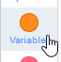
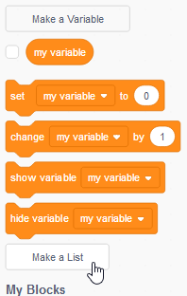
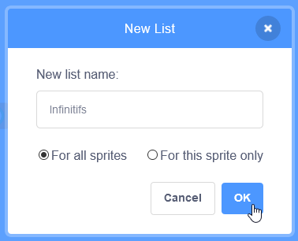
Remplir la liste de verbes à l'infinitifs (“+” pour ajouter des verbes)
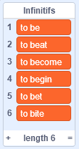
correspond à “to be”
correspond à “to beat”
Il est possible de cacher la liste en la “décochant”.
–> 

Tirage d'un verbe au hasard
On va créer une variable “hasard” dans laquelle on choisira un nombre au hasard entre 1 et le nombre de verbe dans la liste.

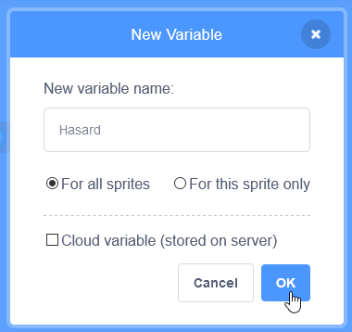
Quand j'appuie sur le drapeau vert, il choisit un nombre entre 1 et 6.
correspond à un infinitif pris dans la liste.
Si on veut tester, on peut demander au chat d'afficher le verbe en question.
Le programme ci-dessous affiche un verbe à l'infinitif au hasard.
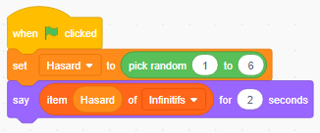
Ici, le verbe numéro 5 est affiché.
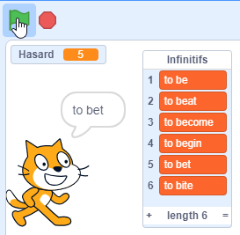

Liste d'infinitifs en français
On fait de même avec la liste en français. Attention à bien faire correspondre les 2 listes.
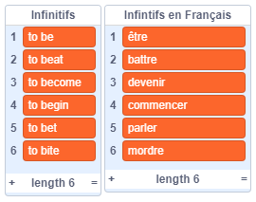

Questions réponses
On lui demande de choisir un nombre au hasard.
Le chat pose une question en donnant l'infinitif en français et le joueur doit donner la réponse en anglais.
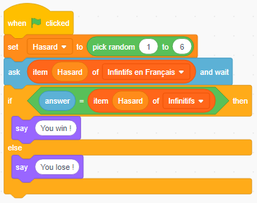
Si on veut qu'il répète ça 10 fois, on peut lui mettre une boucle.
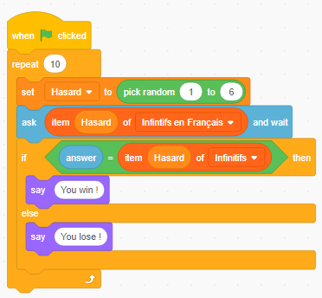
On peut ajouter une variable “score” qui permet d'indiquer le nombre de bonnes réponses sur 10 :


